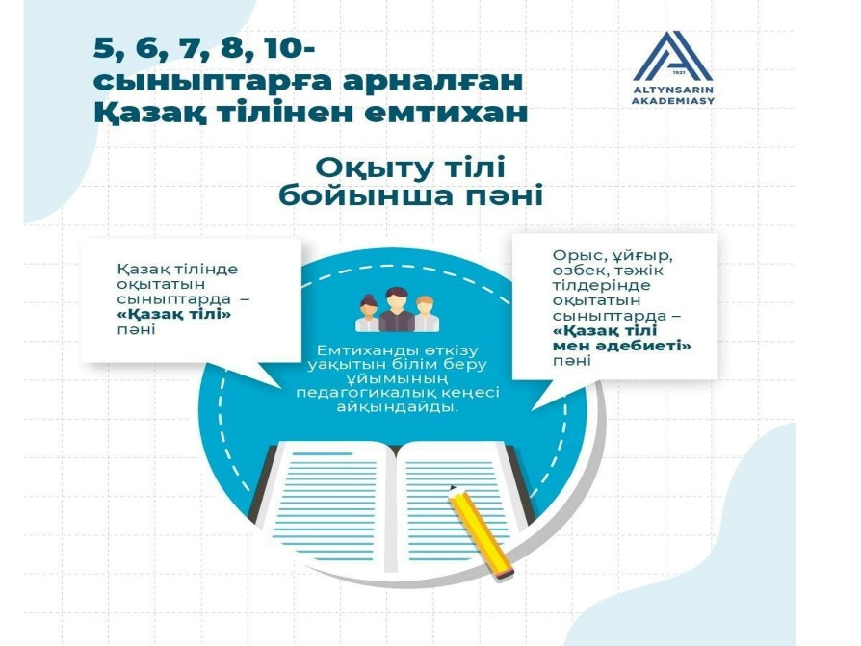
«ҚАЗАҚ ТІЛІ МЕН ӘДЕБИЕТІ» ПӘНІНЕН 5-8, 10-СЫНЫПТАРДА ЕМТИХАН ӨТКІЗУ

ЕМТИХАННЫҢ МАҚСАТ, МІНДЕТТЕРІ
МАҚСАТЫ - білім алушылардың «Қазақ тілі мен әдебиеті» пәні бойынша оқу бағдарламасының көлемін меңгеру деңгейін Негізгі орта білім берудің мемлекеттік жалпыға міндетті білім беру стандарты (МЖМББС) талаптарына сәйкес бағалау.
МІНДЕТІ:
- білім алушылардың білім берудің келесі деңгей материалдарын игеру дайындығын бағалау;
- функционалдық сауаттылықтарының қалыптасу деңгейлерін бағалау.

ЕМТИХАН ӨТКІЗУ ТАЛАБЫ

1. Емтихан қазақ тілінде өтеді.
2. Емтиханды өткізу уақыты білім беру ұйымының педагогикалық кеңесімен айқындалады (26-31 мамыр аралығында 9-11-сынып оқушыларын қорытынды аттестаттау уақытынан басқа уақытта өткізу ұсынылады).
3. Педагогтердің емтихандағы кезекшілік кестесі білім беру ұйымының педагогикалық кеңесімен айқындалады.
4. Академиялық адалдық қағидаттарын сақтай отырып, емтихан материалдарын педагогтер құрастырады және білім беру ұйымының әкімшілігі бекітеді .

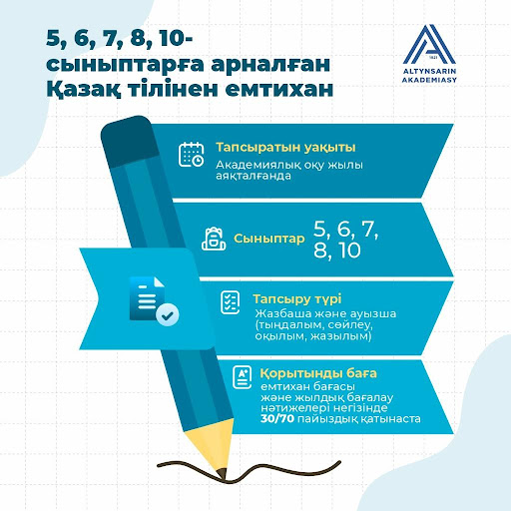


ЕМТИХАН ТАПСЫРМАЛАРЫНЫҢ МАЗМҰНЫ
Өзге тілде оқытатын сыныптар үшін
«Қазақ тілі мен әдебиеті» оқу пәні бойынша:
Тыңдалым
Айтылым
Оқылым
Жазылым
«Қазақ тілі мен әдебиеті» оқу пәні бойынша рубрика



ЭКЗАМЕН ПО ПРЕДМЕТУ «КАЗАХСКИЙ ЯЗЫК И ЛИТЕРАТУРА» В 5-8, 10 КЛАССАХ
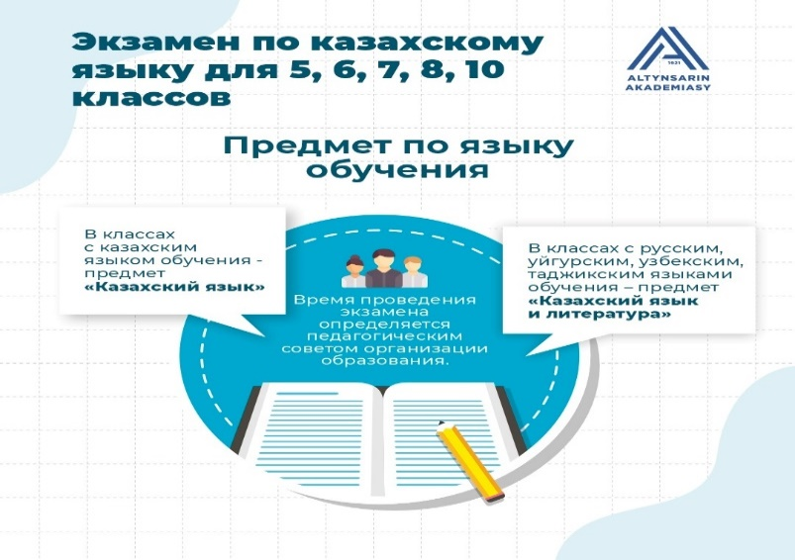
Экзамен будет проходить в конце учебного года и оцениваться по пятибалльной шкале.
ЦЕЛИ И ЗАДАЧИ
Экзамен по казахскому языку проводится с целью оценивания освоения обучающимися содержания программ предметов, в письменной и устной форме в соответствии с ГОСО (аудирование, говорение, чтение, письмо).

ЗАДАЧИ:
- оценивание уровня усвоения материала образования обучающихся;
- оценивание уровня сформированности функциональной грамотности
ТРЕБОВАНИЯ К ПРОВЕДЕНИЮ ЭКЗАМЕНА
1.Экзамен проводится на казахском языке.
2.Время проведения экзамена определяется педагогическим советом организации образования (рекомендуется проводить в периоды, не совпадающие со сроками итоговой аттестации учащихся 9–11 классов с 26 по 31 мая).
3.График дежурств педагогов на экзамене утверждается педагогическим советом организации образования.
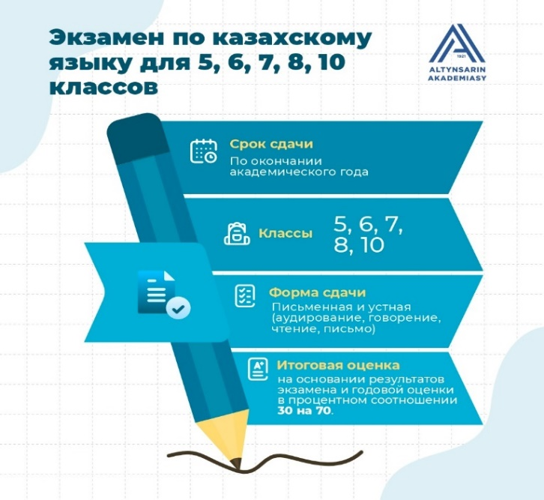
4.Экзаменационные материалы составляются педагогами с соблюдением принципов академической честности и утверждаются администрацией организации образования.

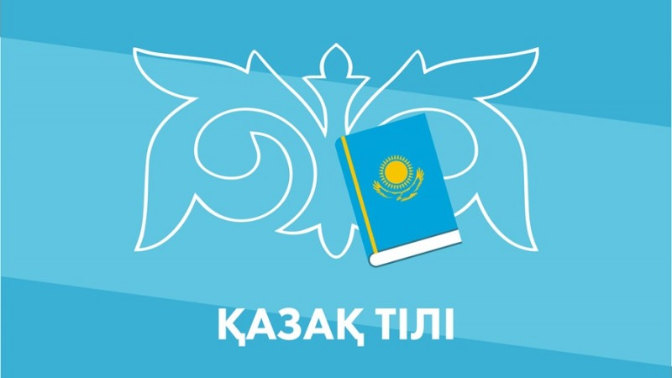

Экзамен по казахскому языку будет проводиться в письменной и устной форме. Оцениваться будут такие навыки как:
Аудирование
Говорение
Чтение
Письмо.

Задания экзамена будут составляться педагогами самостоятельно с соблюдением принципов академической честности
Итоговая оценка по предметам «Казахский язык», «Казахский язык и литература» выставляется на основании результатов экзамена и годовой оценки в процентном соотношении 30 на 70



